 | República Bolivariana de Venezuela  Ministerio del Poder Popular para la Educación Universitaria  Universidad Nacional Experimental de las Telecomunicaciones e Informática (UNETI)  Trayecto IV: PNF en Informática

FASE 1:
MATRIZ DE PODER E INTERÉS DEL SISTEMA DE INFORMACIÓN WEB RESPONSIVE
PARA LA GESTIÓN DE DATOS DE AJUPTEL, REGIÓN CARABOBO.

Autores:
Caraballo, Nattier – C.I.: 16.225.080
Cindia López C.I.: 13.019.951
Linares, Jorge – C.I.: 4.857.936
Mujica, Luis – C.I.: 7.090.613

Profesor:
Prof. Dr. Luis Rivas Algueida

Sección:
S4y5-2026/1
Unidad curricular:
PST IV Módulo 2

Julio, 2026

INTRODUCCIÓN.

La Matriz de Poder e Interés de los Stakeholders, es una herramienta visual que permite clasificar a las partes interesadas en función de su nivel de influencia y su grado de interés en el proyecto. Esta clasificación ayuda al equipo del proyecto a determinar cómo y con qué frecuencia comunicarse con cada grupo, de modo que los recursos de comunicación se distribuyan de forma eficiente.
Esta Matriz que se presenta a continuación describe cuales son los stakeholders clave del proyecto, y cuáles son las estrategias de gestión a aplicar, para cubrir las expectativas de los beneficiarios.

Registro de interesados (Stakeholders)
Información de identificación |  |  |  |  | Información de evaluación |  |  |  |  | Clasificación de los interesados | Estrategia de Gestión
Nombre | Puesto | Organización / Empresa | Ubicación | Rol en el proyecto | Requerimientos | Expectativas | Grado de influencia | Grado de interés | Fase de mayor interés | Interno / Externo
Medardo A. Guerrero García | Presidente de AJUPTEL | AJUPTEL Carabobo | Estado Carabobo | Patrocinador | El proyecto cumpla con el alcance, tiempo estimado y presupuesto.  Que sea un sistema de información y gestión de datos eficiente.  Garantizar la protección de los de datos de los agremiados. | Visibilidad del progreso del proyecto. Mejora tangible en la atención a los asociados. Sistema que facilite la gestión administrativa de la asociación. Sistema sea amigable y fácil de usar. | Alto | Alto | Todas las fases | Interno | Reuniones de avances del proyecto. Entregas parciales validadas y aprobadas por el patrocinador.
Ing. Gabriel Falcón | Director de Tecnología (AJUPTEL) | AJUPTEL Carabobo | Estado Carabobo | Rol Super  administrador | -Que la plataforma tecnológica sea segura y amigable.  - Recibir capacitación técnica adecuada, para dar soporte al sistema | - Mantener estandarizada la plataforma tecnológica.  - Monitorear el buen funcionamiento del sistema.  - Poder dar soporte futuro al sistema. | Alto | Alto | Todas las fases | Interno | Reuniones de avances. Reportes de pruebas del sistema. Chequeo de entregables parciales, para verificar su correcta funcionalidad.
Osvaldo Reyes | Junta Directiva | AJUPTEL Carabobo | Estado Carabobo | Stakeholder  Rol Ejecutivo en el sistema | Supervisar que el proyecto cumpla con el alcance, tiempo estimado y presupuesto, según la decisión aprobada en junta directiva  -Que el sistema genere reportes para la toma de decisiones | -Que el sistema facilite la gestión de los datos.  -El sistema entregue reportes estratégicos que contribuyan a la toma de decisiones de la junta directiva  -El sistema permita consultar datos de asociados, proveedores, y voceros | Alto | Alto | Ejecución | Interno | Socializar avances en reuniones de seguimiento.
Sra. Benilde Domínguez | Secretaria | AJUPTEL Carabobo | Estado Carabobo | Stakeholder  Rol Administrador en el sistema | -Sistema fácil de usar para consultar, ingresar y modificar datos, de asociados, proveedores y voceros.  -Genere reportes en poco tiempo.  -Sistema que permita publicar información importante para la asociación | -Que el sistema permita consultar datos de forma rápida.  -Que el sistema permita publicar información institucional de vital importancia para sus asociados.  -Automatización de procesos manuales del sistema  -Gestionar los diversos roles de acceso a los miembros de la asociación | Bajo | Alto | Ejecución | Interno | Capacitar al administrador en las funcionalidades del sistema y gestión de roles
Asociados | Jubilados  Pensionados  Familiares | AJUPTEL Carabobo | Estado Carabobo | Stakeholder  Rol asociado en el sistema | Sistema que facilite los tramites realizados por los asociados | Sistema fácil de usar para personas de la tercera edad.  El sistema permita estar informados y gestionar sus trámites de forma sencilla | Bajo | Alto | Lanzamiento | Interno | Capacitar mediante manuales de usuario y jornadas de capacitación.
Voluntarios AJUPTEL | Personal Operacional de la institución | AJUPTEL Carabobo | Estado Carabobo | Stakeholders Rol Operacional | Sistema que facilite la gestión de los datos e información de interés para los asociados. | -Sistema permita editar, consultar datos de los asociados.  -Sea un sistema fácil de usar para el personal operacional  -El sistema permita actualizar la información importante para los asociados | Bajo | Alto | Lanzamiento | Interno | Capacitar al equipo de trabajo, para el uso correcto del sistema en la fase de lanzamiento
CANTV - Departamento de Gestión Humana | Ente Externo Clave | CANTV | Caracas | Ente externo que tramita los beneficios de los asociados | Recibir solicitudes de los tramites de los asociados y jubilados de forma rápida | -Recibir la documentación relacionada con los tramites de los asociados vía correo.  -Tener los reportes requeridos e información de gestión de tramites de los asociados de forma rápida y segura. | Bajo | Alto | Lanzamiento | Externo | Realizar una reunión inicial de alineamiento antes del lanzamiento.
APS (Atención Primaria de Salud) | Ente Externo Clave | Servicio de Atención de salud | Estado Carabobo | Ente externo que se encarga de los servicios de salud de la asociación | Informar a los asociados sobre los servicios de salud que brindan a los asociados | Que el sistema informe sobre los servicios de salud que brinda la APS para que puedan gestionar su atención medica | Bajo | Alto | Ejecución | Externo | Coordinar con APS la publicación de sus servicios en el sistema

Matriz de Poder e interés.
Posterior al registro de los Stakeholders, se pudo obtener la siguiente matriz:
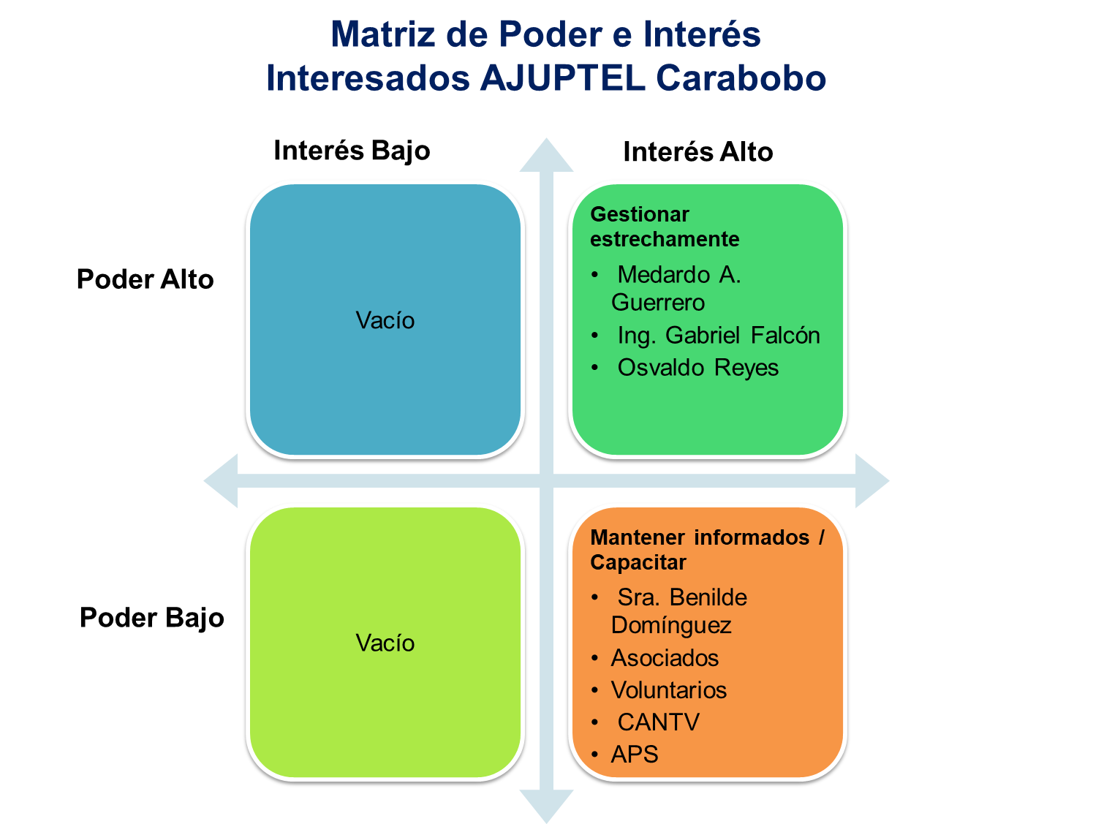
Con los siguientes resultados;
Cuadro Superior derecho (Alto poder de Influencia- Interés alto):
- Tres Stakeholders requieren gestión y seguimiento cercano del proyecto, chequeo de los entregables, y validar el avance del proyecto.
Cuadro Inferior derecho (Bajo poder de Influencia- Interés alto):
- Cinco interesados necesitan mantenerse informados y capacitados sobre el proyecto, pero sin influencia en las decisiones estratégicas del proyecto.
Cuadro Superior izquierdo (Alto poder de Influencia- Interés bajo):
- Ningún interesado con alto poder de influencia muestra poco interés en el proyecto
Cuadro inferior izquierdo (Bajo poder de Influencia- Interés bajo):
- Ningún interesado con bajo poder de influencia muestra poco interés en el proyecto

